ASSUNTO :. INDICO PARA QUE O DEPARTAMENTO COMPETENTE, QUE SEJA REALIZADO MANUTENÇÃO NO BUEIRO LOCALIZADO NA AVENIDA LUIS GONZAGA DE AMOEDO CAMPOS, PRÓXIMO A ACIMM.

DESPACHO:.

SALA DAS SESSÕES ____/____/_____

PRESIDENTE DA MESA

INDICAÇÃO Nº , DE 2018

SENHOR PRESIDENTE,
SENHORES VEREADORES,

INDICO ao Exmo Senhor Prefeito Municipal para que o departamento competente, que seja realizado manutenção no bueiro localizado na Avenida Luis Gonzaga de Amoedo Campos, próximo a ACIMM.
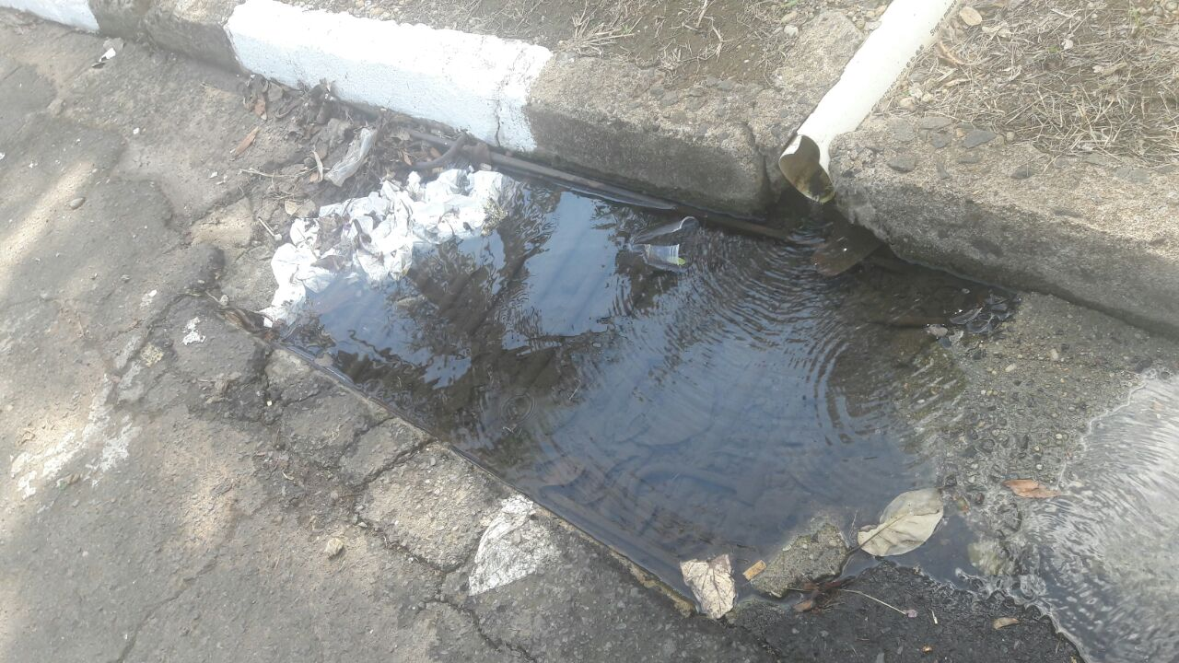

SALA DAS SESSÕES “VEREADOR SANTO RÓTOLLI”, aos 08 de março de 2018.

VEREADOR LUIS ROBERTO TAVARES

